8월 편의점 판매데이터 경영 분석 보고서
확정 집계표 및 정리 로그 요약 기반

1. 요약
핵심 결론: 판매수량 기준으로 커피가 70개로 1위이며, 구독 할인 적용 표시는 83건 중 28건입니다.
확정 집계표상 총 거래 건수는 83건, 총 판매수량은 227개입니다. 커피(70개)와 도시락(53개)이 합계 123개로 전체 판매수량의 54.2%를 차지합니다. 구독 할인 Y 표시는 28건·74개, N 표시는 55건·153개입니다.
총 거래  83건 | 총 판매수량  227개 | 할인 적용  28건 · 74개

2. 데이터 가공내역 요약
원본 89행에서 결측 수량 3행, 중복 후행 2행, 수량 250 이상치 1행을 제외해 최종 집계는 83건으로 구성됐습니다. 형식과 표기는 값 자체를 보충하지 않고 기존 값의 표현만 통일했습니다.
처리 | 원본 행 | 요약
행 삭제 | 62·75·82 | 수량 결측
행 삭제 | 69·85 | 완전 중복의 후행 행 삭제, 최초 행 유지
행 삭제 | 73 | 수량 250 이상치; 83건 정리 기준에 맞춰 제외
형식 통일 | 4·11·23·36 | 날짜를 YYYY-MM-DD로 통일
형식 통일 | 6·19·79 | 단가의 쉼표·원 표시를 정리해 숫자형으로 통일
표기 통일 | 13·24·89 / 45 | 카테고리 공백 제거, 음료수 표기를 음료로 통일

3. 기본 분석 핵심 수치와 차트 참조
카테고리별 판매수량은 커피 70개, 도시락 53개, 음료 40개, 스낵 32개, 유제품 21개, 디저트 11개 순입니다. 아래 차트는 확정 집계표의 판매수량만을 사용해 내림차순으로 나타냈습니다.
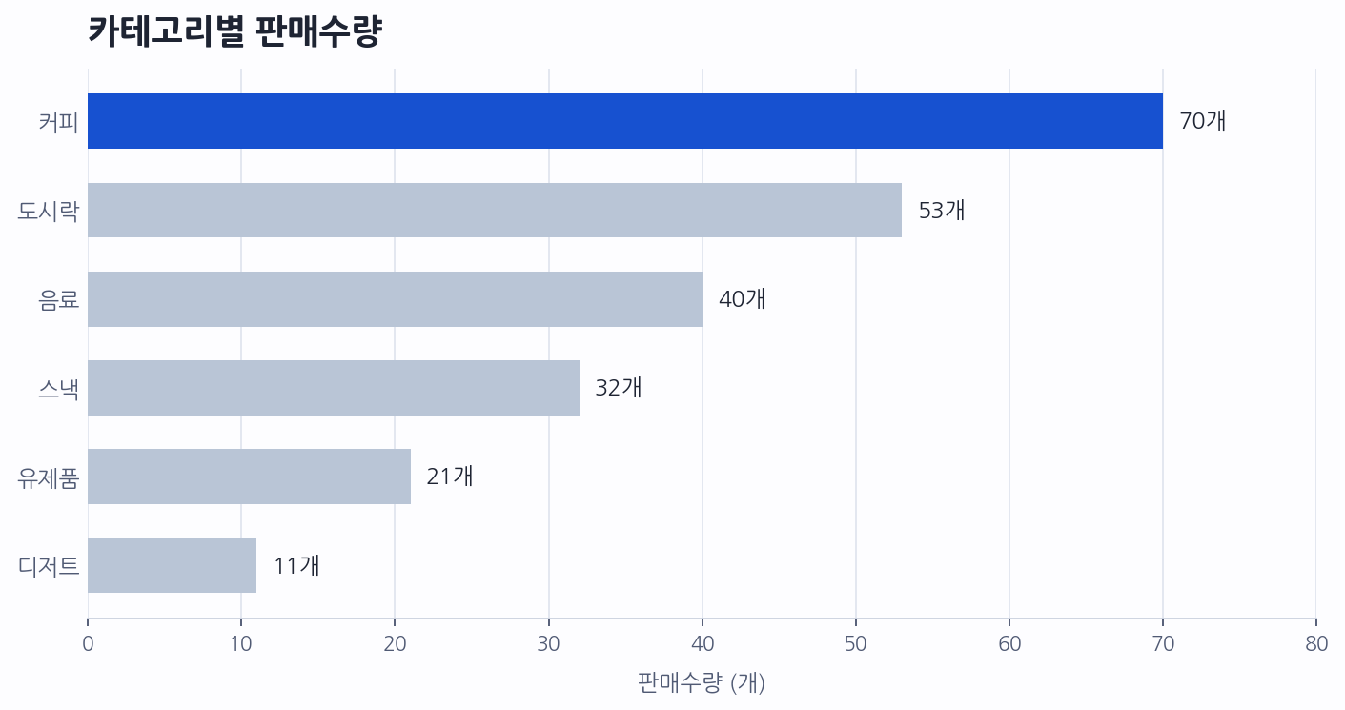
그림 1. 카테고리별 판매수량 (단위: 개)
카테고리 | 거래 건수 | 판매수량 | 판매수량 비중
커피 | 28 | 70 | 30.8%
도시락 | 18 | 53 | 23.3%
음료 | 13 | 40 | 17.6%
스낵 | 10 | 32 | 14.1%
유제품 | 9 | 21 | 9.3%
디저트 | 5 | 11 | 4.8%
합계 | 83 | 227 | 100.0%
구독 할인 표시는 Y 28건(거래의 33.7%), N 55건(66.3%)입니다. Y로 표시된 거래의 판매수량은 74개, N은 153개입니다.
구독 할인 표시 | 거래 건수 | 거래 비중 | 판매수량
Y (적용) | 28 | 33.7% | 74
N (미적용) | 55 | 66.3% | 153

4. 심화 분석 결과
① 카테고리 집중도: 상위 두 카테고리인 커피와 도시락의 판매수량은 123개로, 전체 227개의 54.2%입니다. 커피가 1위(70개), 도시락이 2위(53개)이며 두 항목의 차이는 17개입니다.
② 구독 할인 표시 비중: Y 거래는 28/83건(33.7%)이며, 해당 거래의 판매수량은 74/227개(32.6%)입니다. 거래당 평균 판매수량은 Y 약 2.64개, N 약 2.78개로 집계됩니다. 이는 집계표의 단순 비교이며 할인 효과나 원인을 뜻하지 않습니다.
③ 해석 범위: 확정 집계표에는 매출액, 할인 금액·율, 원가, 카테고리와 할인 여부의 교차 집계가 없습니다. 따라서 매출액·수익성·할인 절감액 및 카테고리별 할인 효과는 이 보고서에서 판단하지 않았습니다.

